Provisionsverrechnungs-Tool DistriCalc
für Generali Versicherung AG Alle dargestellten Daten sind Testdaten!

Verteilungs- und Provisionskorrektur
zwischen den Plattformen der Generali und der Volksfürsorge
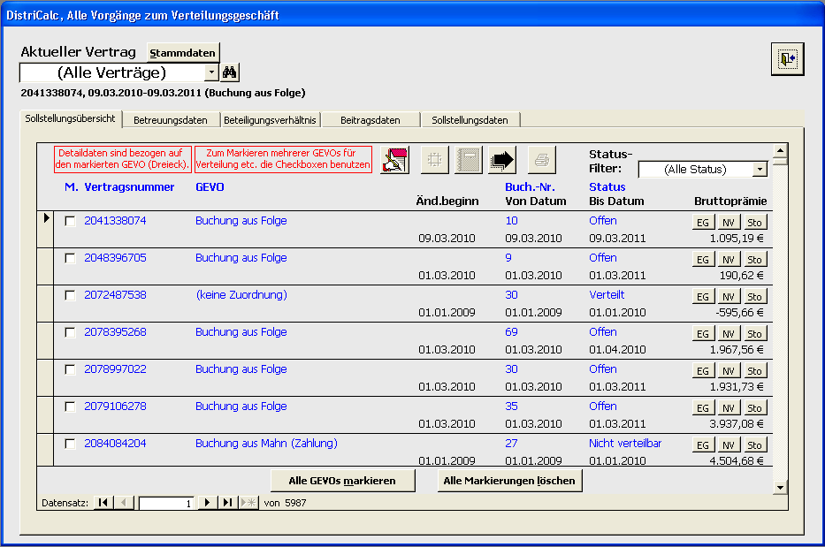

J

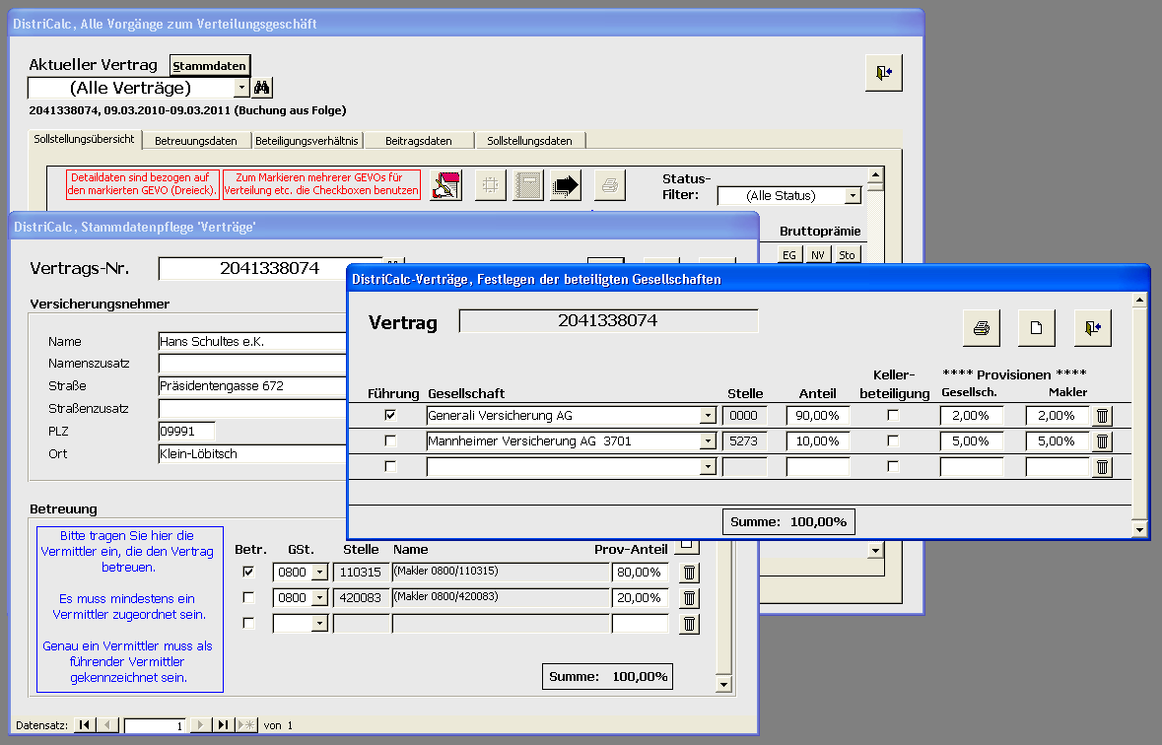

Import von Volksfürsorge-Plattform
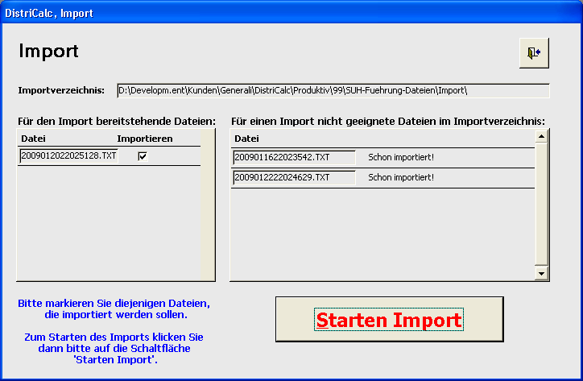

Export nach Generali-Plattform
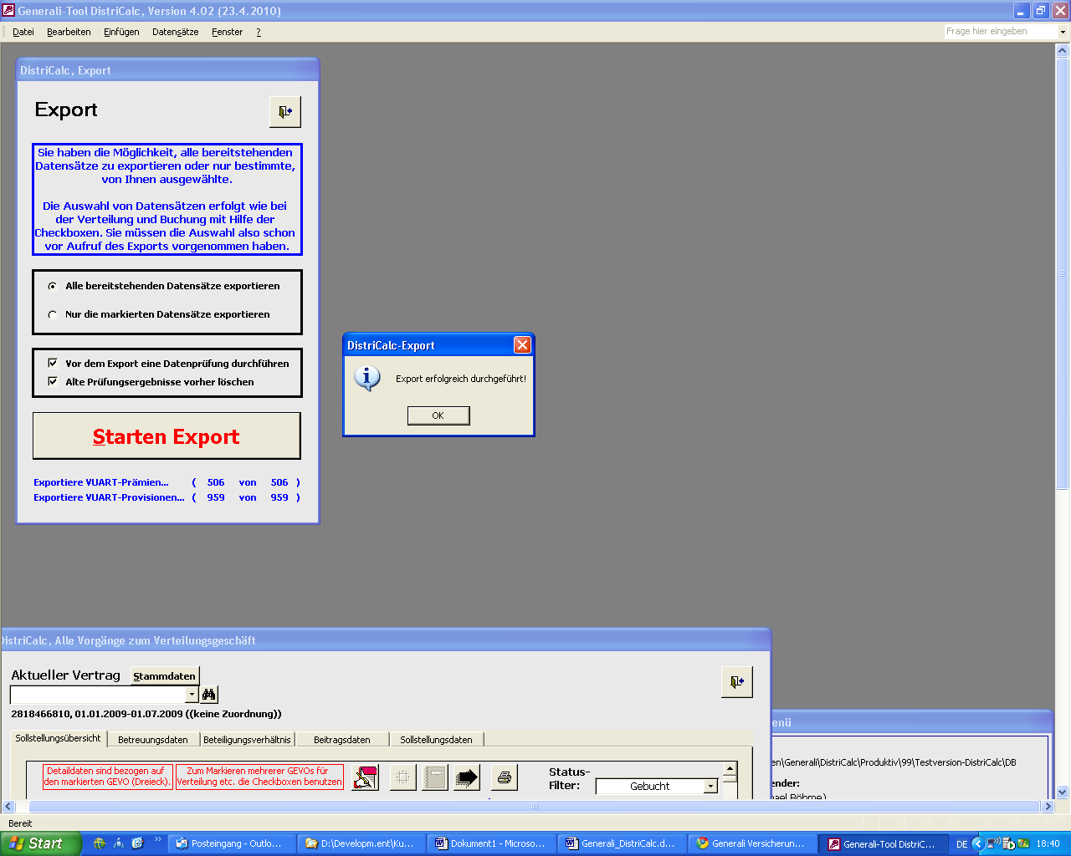

Fehlerprotokoll zum Export-Check
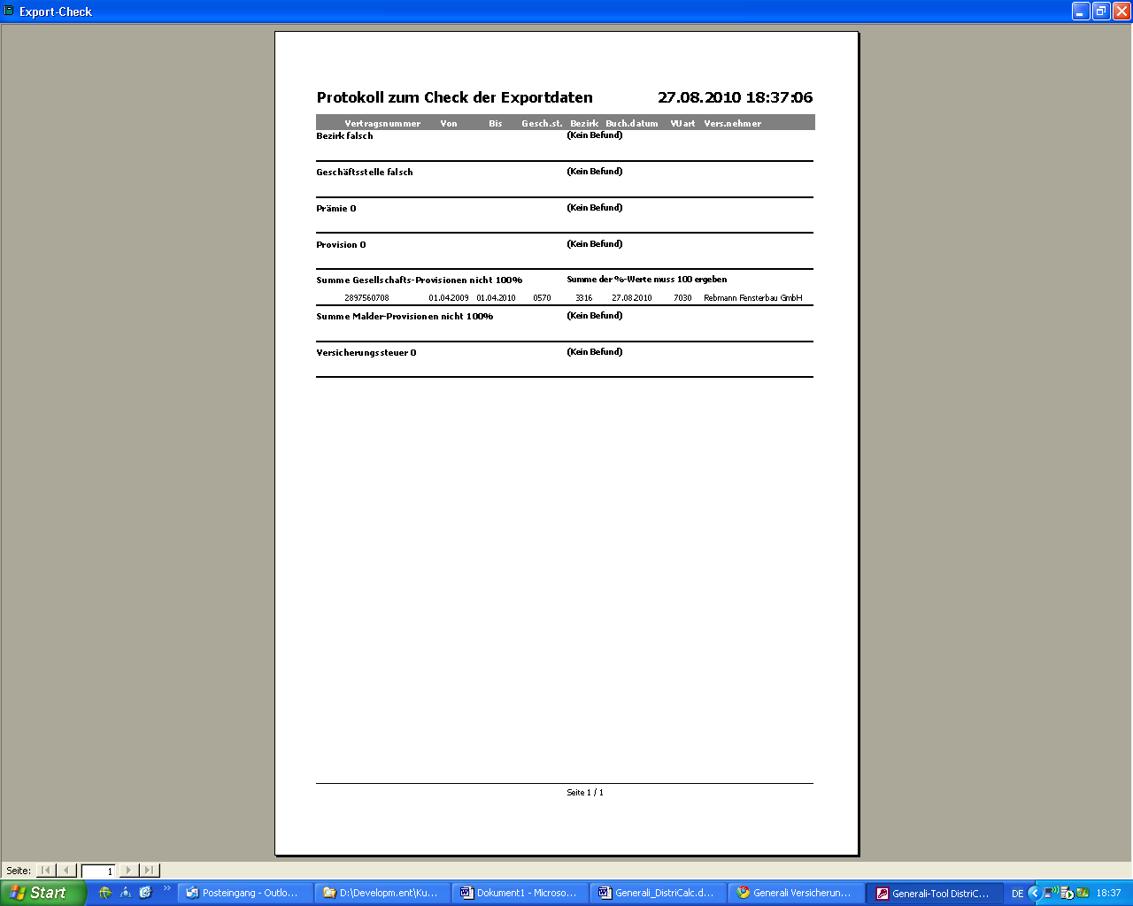

Berechtigungen verwalten
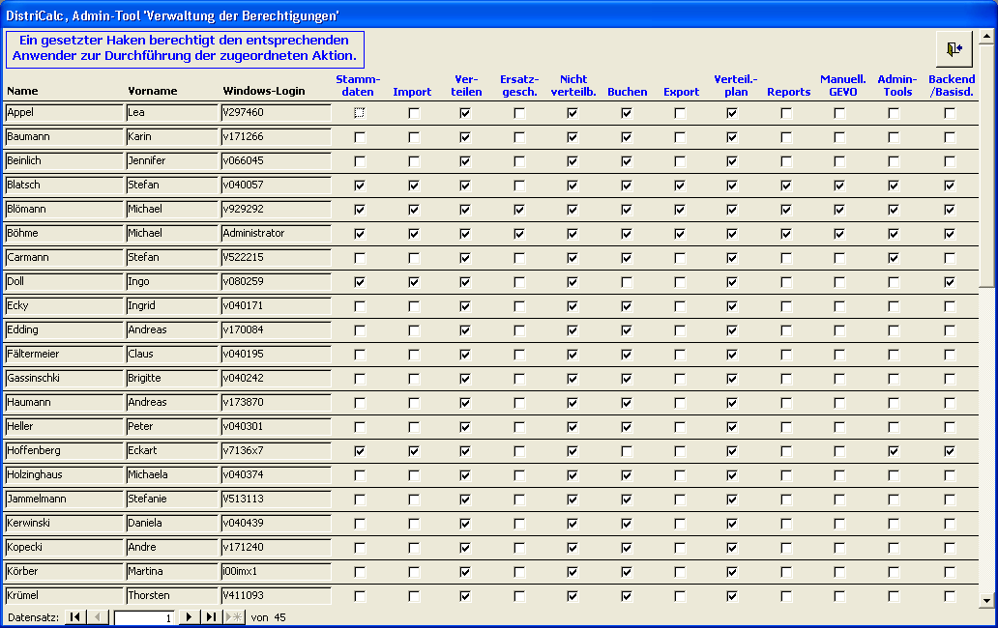

Alle Anwendungs-Sitzungen im Netz erzwungen schließen (z.B. für Datenbank-Wartung)
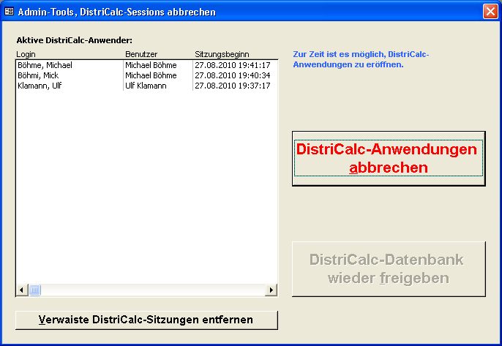

und vieles mehr

